Rapport semaine 5 : 18.03 – 25.03

# Menu Latéral

Le menu latéral est simplement l'outil qui permet de naviguer dans MoneyThoring. Il est composé d'une VBox, contenant les différents boutons qui permettront de choisir telle ou telle vue. Le contrôleur du menu latéral met simplement à jour les classes CSS des boutons pour indiquer lequel est sélectionné. (Évolution possible : remplacer les boutons par une Select List ou équivalent)

# Fenêtre/cadre principale

La fenêtre principale est la fenêtre que l'utilisateur final utilisera afin de naviguer dans les différentes vue/fonctionnalités. Pour cette raison elle demande un certain investissement pour la perfectionner.

## Composition

Voici comment le fichier FXML (le modèle) de cette fenêtre est découpée :

A la racine nous trouvons un BorderPane afin de pouvoir séparer convenablement l'en-tête (au TOP/NORD) du contenu de la fenêtre (CENTRE). Ces deux parties de notre BorderPane contiennent un AnchorPane afin de pouvoir fixer leur contenu :

* TOP : le top est composé d'un JFXHamburger, qui permettra d'ouvrir le menu latéral, et d'un label qui indique simplement "où" nous sommes dans le programme (p.ex. : "Dashboard", "Budget – Nourriture", etc.)
* CENTRE : la partie centrale du BorderPane contient un second AnchorPane (choix non définitif, il faut voir comment cet élément se comportera une fois les autres vues développées) qui permettra de charger le contenu voulu p.ex. : la vue du Dashboard, ou la liste des budgets. Le centre contient également un JFXDrawer qui sera le conteneur de notre menu latéral.

## Contrôleur

Le contrôleur permet de définir le comportement des éléments d'un FXML. Pour la fenêtre principale il faut pouvoir gérer l'ouverture et la fermeture du menu latéral, ainsi que le chargement de la vue choisie.

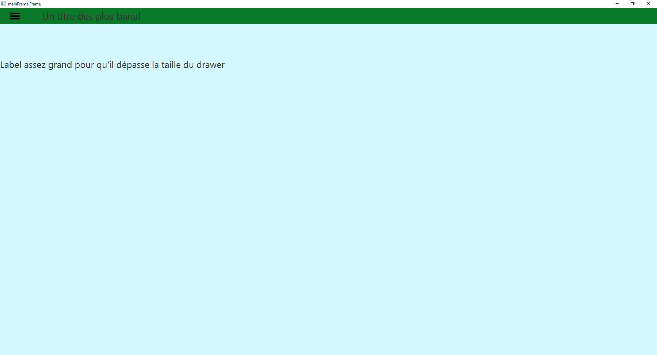

Fenêtre/cadre principal, menu fermé

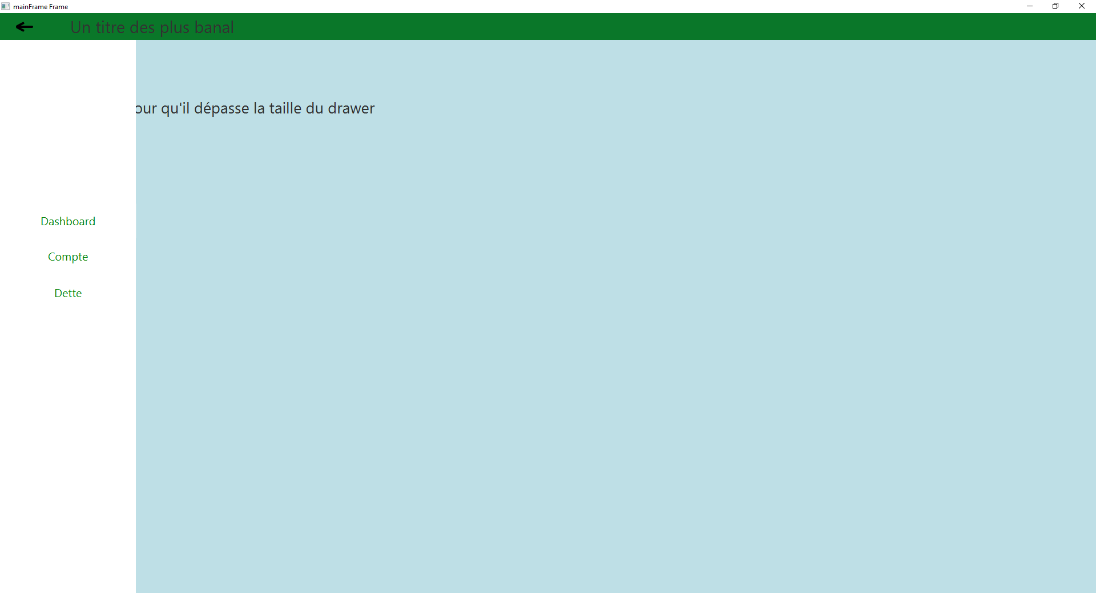

Fenêtre/cadre principal, menu ouvert

# Problèmes rencontrés

* Utilisation de la librairie JFoenix sous IntelliJ IDEA : Le Scene Builder proposé par IntelliJ ne permet pas de choisir et de représenter des éléments d'autres librairies graphiques que celle de JavaFX de base.
  + Résolution : utilisation du Scene Builder proposé par Gluon 🡺 [ici](http://gluonhq.com/products/scene-builder/)
* Intégration du contrôleur du menu latéral
  + Pas encore résolu